我国实验分析仪器仪表行业迎来快速发展的市场机遇（附报告目录）
1、我国实验分析仪器仪表行业进入快速发展阶段
科学仪器的发展水平标志着国家创新能力和科学技术发展的水平。实验分析仪器仪表是科学仪器仪表的重要组成部分，是基础的科学实验装备，当今发展最快的科技领域如环境科学、生物工程、生态保护、中医药物、材料科学等领域的基础研究和工业应用都离不开各种类型的实验分析仪器仪表，其所涉及的范围广泛，已应用于国民经济的各个领域。经过五十多年的发展，实验分析仪器仪表行业已成为仪器仪表中的一个重要产业。
相关报告：北京普华有策信息咨询有限公司《2020-2026年实验分析仪器仪表行业供需现状调研及投资竞争战略分析报告》
我国实验分析仪器仪表行业品种基本齐全，但高档产品仍依赖进口。目前，我国已成为亚洲最大的实验室仪器设备生产国之一，相关产业已经初具规模，初步形成了以北京为中心的科学仪器产业带，以上海为龙头的长江三角区域、科学仪器产业群，以苏州、南京为主体的江苏区域，以长沙、株洲、湘潭地区，广州、深圳地区，重庆、成都地区为主体的我国实验室仪器设备生产发展基地，实验分析仪器仪表制造行业进入快速发展阶段。
2、技术推动实验分析仪器仪表发展方向
随着计算机技术、微制造技术、纳米技术和新功能材料等高新技术的发展，实验分析仪器仪表正沿着大型落地式→台式→移动式→便携式→手持式→芯片式的方向发展，越来越小型化、微型化、智能化，部分实验分析仪器仪表已出现可穿戴式或不需外界供电的植入式、埋入式新型产品。
3、实验分析仪器仪表行业将迎来新的机遇和市场
实验分析仪器仪表应用领域广泛，在国民经济建设各行各业的运行过程中承担着重要的把关角色，目前在环境保护、食品安全、生命科学、现代工业制造等方面都已经有了非常广泛的应用。中国经济进入新常态，随着“国家十三五规划”的全面推进与实施，低碳经济、环保与食品安全、医疗健康等战略新兴产业的发展需求旺盛，实验分析仪器仪表行业将迎来新的机遇和市场。
4、实验分析仪器仪表制造业市场规模保持增长态势
纵观全球，实验分析仪器仪表市场基本被赛默飞、安捷伦等国际巨头所垄断。一些国际大型企业采用多国本土化战略，在我国国内建设工厂；而另一些企业则采用与国内代理商合作的方式，利用代理商渠道优势拓展市场。这些企业起步较早、发展较成熟，竞争优势较为明显。
中国是亚洲实验室设备的第二大市场，是世界上业务发展最快的市场之一，根据国家统计局数据，截至2019年，我国实验分析仪器仪表制造业共有234家，行业销售收入达到255.3亿元。
2015-2019年我国实验分析仪器仪表制造业市场规模及企业规模统计
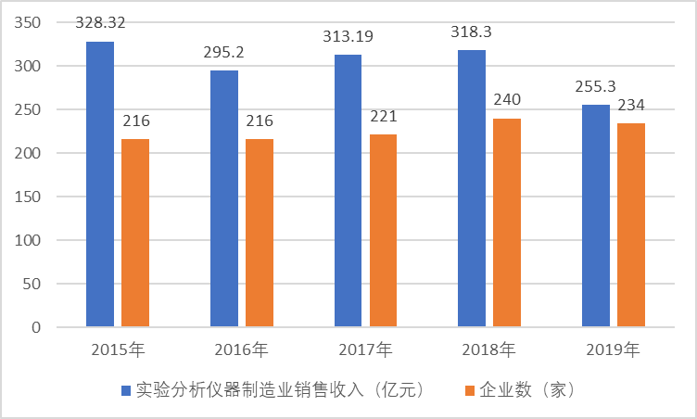
资料来源：普华有策
从国家政策来看，我国将继续促进高新技术产业的发展，而高新技术产业正是实验室仪器设备产品的主要市场，因此，我国实验室仪器设备行业市场规模预计将保持稳定的增长态势。
报告目录：
第一章 实验分析仪器行业概况
第一节 实验分析仪器行业定义
第二节 实验分析仪器行业特点分析
第三节 实验分析仪器行业发展历程
第四节 实验分析仪器产业链分析

第二章 国际实验分析仪器行业发展态势分析
第一节 国际实验分析仪器行业总体状况分析
第二节 实验分析仪器行业重点市场分析
第三节 国际实验分析仪器行业发展前景预测分析

第三章 中国实验分析仪器行业发展环境分析
第一节 实验分析仪器行业经济环境分析
一、经济发展现状分析
二、经济发展主要问题
三、未来经济政策分析
第二节 实验分析仪器行业政策环境分析
一、实验分析仪器行业相关政策
二、实验分析仪器行业相关标准
第三节 实验分析仪器行业技术环境分析

第四章 实验分析仪器行业技术发展现状及趋势预测分析
第一节 当前我国实验分析仪器技术发展现状调研
第二节 中外实验分析仪器技术差距及产生差距的主要原因剖析
第三节 提高我国实验分析仪器技术的对策
第四节 我国实验分析仪器研发、设计发展趋势预测分析

第五章 中国实验分析仪器行业市场供需状况分析
第一节 中国实验分析仪器行业市场规模状况分析
第二节 中国实验分析仪器行业盈利情况分析
第三节 中国实验分析仪器行业市场需求情况分析
一、2015-2019年实验分析仪器行业市场需求状况分析
二、实验分析仪器行业市场需求特点分析
三、2020-2026年实验分析仪器行业市场需求预测分析
第四节 中国实验分析仪器行业市场供给情况分析
一、2015-2019年实验分析仪器行业市场供给状况分析
二、实验分析仪器行业市场供给特点分析
三、2020-2026年实验分析仪器行业市场供给预测分析
第五节 实验分析仪器行业市场供需平衡情况分析

第六章 中国实验分析仪器行业进出口情况分析
第一节 实验分析仪器行业出口状况分析
一、2015-2019年实验分析仪器行业出口状况分析
三、2020-2026年实验分析仪器行业出口情况预测分析
第二节 实验分析仪器行业进口状况分析
一、2015-2019年实验分析仪器行业进口状况分析
三、2020-2026年实验分析仪器行业进口情况预测分析
第三节 实验分析仪器行业进出口面临的挑战及对策

第七章 实验分析仪器行业细分市场调研分析
第一节 细分市场（一）
一、发展现状调研
二、发展趋势预测分析
第二节 细分市场（二）
一、发展现状调研
二、发展趋势预测分析
……

第八章 中国实验分析仪器行业重点区域市场分析
第一节 实验分析仪器行业区域市场分布状况分析
第二节 华北地区市场分析
一、市场规模状况分析
二、市场需求分析
第三节 东北地区市场分析
一、市场规模状况分析
二、市场需求分析
第四节 华东地区市场分析
一、市场规模状况分析
二、市场需求分析
第五节 华南地区市场分析
一、市场规模状况分析
二、市场需求分析
第六节 华中地区市场分析
一、市场规模状况分析
二、市场需求分析
第五节 西部地区市场分析
一、市场规模状况分析
二、市场需求分析

第九章 中国实验分析仪器行业产品价格监测
一、实验分析仪器市场价格特征
二、当前实验分析仪器市场价格评述
三、影响实验分析仪器市场价格因素分析
四、未来实验分析仪器市场价格走势预测分析

第十章 实验分析仪器行业上、下游市场分析
第一节 实验分析仪器行业上游
一、行业发展现状调研
二、行业集中度分析
三、行业发展趋势预测分析
第二节 实验分析仪器行业下游
一、关注因素分析
二、需求特点分析

第十一章 实验分析仪器行业重点企业发展调研
第一节 A公司
一、企业概述
二、实验分析仪器企业产品结构
三、企业经营情况分析
四、企业发展战略
第二节 B公司
一、企业概述
二、企业产品结构
三、企业经营情况分析
四、企业发展战略
第三节 C公司
一、实验分析仪器企业概述
二、企业产品结构
三、企业经营情况分析
四、企业发展战略
第四节 D公司
一、企业概述
二、企业产品结构
三、企业经营情况分析
四、实验分析仪器企业发展战略
第五节 E公司
一、企业概述
二、企业产品结构
三、实验分析仪器企业经营情况分析
四、企业发展战略

第十二章 实验分析仪器行业风险及对策
第一节 2020-2026年实验分析仪器行业发展环境分析
第二节 2020-2026年实验分析仪器行业投资特性分析
一、实验分析仪器行业进入壁垒
二、实验分析仪器行业盈利模式
三、实验分析仪器行业盈利因素
第三节 实验分析仪器行业“波特五力模型”分析
一、行业内竞争
二、潜在进入者威胁
三、替代品威胁
四、供应商议价能力分析
五、买方侃价能力分析
第四节 2020-2026年实验分析仪器行业风险及对策
一、市场风险及对策
二、政策风险及对策
三、经营风险及对策
四、同业竞争风险及对策
五、行业其他风险及对策

第十三章 实验分析仪器行业发展及竞争策略分析
第一节 2020-2026年实验分析仪器行业发展战略
一、技术开发战略
二、产业战略规划
三、业务组合战略
四、营销战略规划
五、区域战略规划
六、企业信息化战略规划
第二节 2020-2026年实验分析仪器企业竞争策略分析
一、提高我国实验分析仪器企业核心竞争力的对策
二、影响实验分析仪器企业核心竞争力的因素
三、提高实验分析仪器企业竞争力的策略
第三节 对我国实验分析仪器品牌的战略思考
一、实验分析仪器实施品牌战略的意义
二、我国实验分析仪器企业的品牌战略
三、实验分析仪器品牌战略管理的策略

第十四章 实验分析仪器行业发展前景及投资建议
第一节 2020-2026年实验分析仪器行业市场前景展望
第二节 2020-2026年实验分析仪器行业融资环境分析
一、企业融资环境概述
二、融资渠道分析
三、企业融资建议
第三节 实验分析仪器项目投资建议
一、投资环境考察
二、投资方向建议
三、实验分析仪器项目注意事项
1、技术应用注意事项
2、项目投资注意事项
3、生产开发注意事项
4、销售注意事项
第四节 实验分析仪器行业重点客户战略实施
一、实施重点客户战略的必要性
二、合理确立重点客户
三、对重点客户的营销策略
四、强化重点客户的管理
五、实施重点客户战略要重点解决的问题

